**ИНФОРМАЦИОННОЕ СООБЩЕНИЕ**

о проведении аукциона открытого по составу участников и открытого по форме подачи предложений о цене объекта движимого имущества*,*

находящегося в собственности города Лобня Московской области

**(1 лот)**

Дата начала приема заявок: **03.09.2018**

Дата окончания приема заявок: **01.10.2018**

Дата определения участников **02.10.2018**

Дата аукциона: **03.10.2018**

**город Лобня Московской области**

**2018 год**

**ИНФОРМАЦИОННОЕ СООБЩЕНИЕ**

**о проведении аукциона по продаже движимого имущества**

**СОДЕРЖАНИЕ**

1. Основные понятия..........................................................................................................................2

2. Правовое регулирование................................................................................................................3

3. Сведения об аукционе....................................................................................................................3

4. Место, сроки подачи (приема) Заявок, определения Участников и проведения аукциона ...4

5. Порядок публикации Информационного сообщения и осмотра Объекта (лота) аукциона ...5

6. Ограничения участия в аукционе отдельных категорий физических и юридических лиц ....5

7. Порядок подачи (приема) и отзыва Заявок .................................................................................5

8. Порядок внесения и возврата задатка ..........................................................................................6

9. Условия допуска к участию в аукционе ......................................................................................7

10. Аукционная комиссия .................................................................................................................7

11. Порядок определения Участников .............................................................................................8

12. Порядок проведения аукциона и определения Победителя аукциона ...................................8

13. Срок заключения договора купли-продажи движимого имущества ......................................9

14. Условия и сроки оплаты по договору купли-продажи Объекта (лота) ..................................9

15. Переход права собственности на Объект (лот) .........................................................................9

Приложение 1 ...................................................................................................................................10

Приложение 2 ...................................................................................................................................14

Приложение 3 ...................................................................................................................................15

Приложение 4 ...................................................................................................................................17

Приложение 5 ...................................................................................................................................20

Приложение 6 ...................................................................................................................................21

Приложение 7 ...................................................................................................................................30

1. **Основные понятия**

**Объекты (лоты) аукциона –**движимое имущество, находящееся в собственности города Лобня Московской области, права на которое передается по договору купли-продажи.

**Предмет аукциона** – продажа Объекта (лота) аукциона.

**Цена предмета аукциона** – цена продажи Объекта (лота) аукциона.

**Шаг аукциона** – величина повышения начальной цены продажи.

**Информационное сообщение о проведении аукциона** (далее – **Информационное сообщение**) - комплект документов, содержащий сведения о проведении аукциона, о предмете аукциона, условиях и порядке его проведения, условиях и сроках подписания договора купли-продажи, иных существенных условиях, включая проект договора купли-продажи и другие документы.

**Продавец** – уполномоченный орган Администрации муниципального образования «город Лобня» Московской области, на который возложены функции продавца объекта движимого имущества, находящегося в собственности муниципального образования. Продавец принимает решение о проведении аукциона, об отказе от проведения аукциона (в том числе возмещения реального ущерба участникам аукциона), отвечает за заключение договора купли-продажи Объекта (лота) аукциона, в том числе за соблюдение сроков их заключения, а также за их исполнение, в том числе за передачу Объекта (лота) аукциона в установленном договором порядке.

**Администрация** – орган местного самоуправления муниципального образования «город Лобня» Московской области, принимающий решение об условиях аукциона (в том числе по начальной цене предмета аукциона, условиям договора купли-продажи), утверждает Информационное сообщение, состав аукционной комиссии Администрация, отвечает за соответствие Объекта (лота) аукциона характеристикам, указанным в Информационном сообщении, за соответствие Объекта (лота) аукциона требованиям законодательства, за недостатки Объекта (лота) аукциона, обнаруженные на любой стадии проведения аукциона.

**Претендент** – любое юридическое лицо независимо от организационно-правовой формы в соответствии с требованиями законодательства, формы собственности, места нахождения, а также места происхождения капитала или любое физическое лицо, в том числе индивидуальный предприниматель, намеревающееся принять участие в аукционе.

**Заявка** – комплект документов, представленный Претендентом в срок и по форме, который установлен в Информационном сообщении. Подача Заявки является акцептом оферты в соответствии со ст. 438 Гражданского кодекса Российской Федерации.

**Аукционная комиссия** – комиссия по проведению аукциона, формируемая Главой города Лобня Московской области.

**Протокол о признании Претендентов участниками аукциона –** протокол, содержащий сведения о перечне принятых Заявок с указанием ФИО (наименований) Претендентов, перечне отозванных Заявок, ФИО (наименований) Претендентов, признанных Участниками, а также ФИО (наименований) Претендентов, которым было отказано в допуске к участию в аукционе, с указанием оснований отказа.

**Участник аукциона (**далее **- Участник)** – Претендент, признанный Аукционной комиссией

Участником.

**Победитель аукциона** – Участник, предложивший наиболее высокую цену предмета аукциона.

**Протокол об итогах аукциона –** протокол, содержащий сведения о ФИО (наименовании) Победителя аукциона, месте, дате и времени проведения аукциона, предмете аукциона, об Участниках, о начальной цене продажи, цене Объекта (лота) аукциона, предложенной Победителем аукциона. Данный протокол является документом, удостоверяющим право Победителя на заключение договора купли-продажи Объекта (лота) аукциона.

**Протокол о признании аукциона несостоявшимся** – протокол, содержащий сведения о причинах признания аукциона несостоявшимся.

**2. Правовое регулирование**

Аукцион проводится в соответствии с требованиями:

- Гражданского кодекса Российской Федерации;

- Федерального закона от 21.12.2001 № 178-ФЗ «О приватизации государственного и муниципального имущества»;

- Положением об организации продажи государственного или муниципального имущества на аукционе, утвержденным постановлением Правительства Российской Федерации от 12.08.2002г. № 585;

- решения Совета депутатов города Лобня Московской области от 26.09.2017 № 378/19 «О Прогнозном плане приватизации муниципального имущества города Лобня на 2018 год»;

- постановления Главы города Лобня Московской области от 28.08.2018 № 1204 «О проведении аукциона по продаже движимого имущества, находящегося в собственности муниципального образования «город Лобня»» Московской области» (Приложение 1);

- иных нормативных правовых актов Российской Федерации и Московской области.

**3. Сведения об аукционе**

**Аукцион открытый по составу Участников и форме подачи предложений о цене продажи Объекта (лота) аукциона.**

**3.1. Продавец:**

**Наименование:** Комитет по управлению имуществом Администрации города Лобня Московской области.

**Место нахождения:** 141730, Московская область, г. Лобня, ул. Ленина, д. 21.

**Почтовый адрес:** 141730, Московская область, г. Лобня, ул. Ленина, д. 21.

**Адрес сайта:** www.лобня.рф.

**Адрес электронной почты:** kuilobnya@mail.ru.

**Тел.:** +7 (495)577-12-19.

**Факс:** +7 (495) 577-24-01.

Реквизиты:

Получатель: ИНН 5025003370 КПП 502501001 УФК по МО (Финансовое управление Администрации города Лобня (Комитет по управлению имуществом Администрации города Лобня Московской области)

р/с 40204810845250002253 БИК 044525000

Банк получателя: ГУ банка России по ЦФО г.Москва.

**3.2. Сведения об Объектах (лоте) аукциона:**

**Лот № 1:**

**ОБЪЕКТ: ТРАНСПОРТНОЕ СРЕДСТВО.**

экскаватор ЭО-3323А70,

год выпуска – 1995,

государственный регистрационный знак: тип 3 код 50 серия МВ № 8735,

двигатель № 271803,

цвет – красный,

вид движителя – колёсный,

максимальная конструктивная скорость 20 км/ч,

паспорт самоходной машины других видов техники АА № 460062, свидетельство о регистрации машины ВК 035828 (Приложение 2);

обременения отсутствуют;

транспортное средство прошло полный амортизационный срок службы, имеет 100% износ. Описание состояния объекта (из Отчёта независимого оценщика): бывшее в эксплуатации, требующее ремонта в объеме, превышающем экономическую целесообразность его выполнения.

Месторасположение: транспортное средство расположено на территории очистных сооружений по адресу: Московская область, город Лобня, Научный городок, дом 26.

**Документ, подтверждающий право собственности:** паспорт самоходной машины других видов техники АА № 460062, свидетельство о регистрации машины ВК 035828

**Рыночная стоимость Объекта:** 147 050 (Сто сорок семь тысяч) рублей 00 копеек без учета НДС.

**3.3. ОБЩАЯ ИНФОРМАЦИЯ ПО ЛОТУ:**

**Начальная цена продажи Объекта (лота) аукциона:** 147 050 (Сто сорок семь тысяч) рублей 00 копеек без учета НДС.

**Шаг аукциона:** 7 352 (Семь тысяч триста пятьдесят два) рубля 50 копеек.

**Размер задатка:** 29 410 (Двадцать девять тысяч четыреста десять) рублей 00 копеек.

**Срок внесения задатка:** с 03.09.2018 по 01.10.2018.

**Информация о предыдущих торгах по Объекту (лоту) аукциона:** торги ранее не проводились.

**4. Место, сроки подачи (приема) Заявок,**

**определения Участников и проведения аукциона**

**4.1.** Место подачи (приема) Заявок: Московская область, город Лобня, улица Ленина, дом 21, кабинет №315.

**4.2.** Дата и время начала подачи (приема) Заявок: 03.09.2018 в 10 час. 00 мин. по московскому времени. Подача Заявок осуществляется по рабочим дням с 10 час. 00 мин. до 17 час. 00 мин. (по пятницам с 10 час. 00 мин. до 15 час. 00 мин) по московскому времени, обеденный перерыв с 13 час. 00 мин. до 14 час. 00 мин.

**4.3.** Дата и время окончания подачи (приема) Заявок: 01.10.2018 в 17 час. 00 мин. по московскому времени.

**4.4.** Дата определения Участников: 02.10.2018 в 11 час. 00 мин. по московскому времени.

**4.5.** Дата и время проведения аукциона: 03.10.2018 в 11 час. 00 мин. по московскому времени.

**4.6.** Срок подведения итогов аукциона: 03.10.2018 с 11 час. 00 мин. до последнего предложения Участников.

**5. Порядок публикации Информационного сообщения**

**и осмотра Объекта (лота) аукциона**

**5.1.** Информационное сообщение размещается:

- официальном сайте Российской Федерации в сети «Интернет» для размещения информации о проведении торгов (torqi.qov.ru);

- на официальном сайте Администрации города Лобня Московской области www.лобня.рф;

- в официальном печатном издании Администрации города Лобня Московской области.

**5.2.** Осмотр Объекта (лота) аукциона производится без взимания платы и обеспечивается Продавцом в период заявочной кампании по предварительному согласованию (уточнению) времени проведения осмотра на основании направленного обращения.

**6. Ограничения участия в аукционе отдельных категорий**

**физических и юридических лиц**

К участию в аукционе допускаются физические и юридические лица, признаваемые покупателями в соответствии со статьей 5 Федерального закона от 21.12.2001 № 178-ФЗ «О приватизации государственного и муниципального имущества», своевременно подавшие Заявку, представившие надлежащим образом оформленные документы в соответствии с пунктом 7 Информационного сообщения, и обеспечившие поступление на счет, указанный в пункте 8.3. Информационного сообщения, установленного размера задатка в порядке и сроки, указанные в пункте 8 Информационного сообщения.

**7. Порядок подачи (приема) и отзыва Заявок.**

**7.1.** Заявка (Приложение 4) подается путём заполнения её письменной формы, утвержденной настоящим Информационным сообщением, с приложением документов, предусмотренных Федеральным законом от 21.12.2001 № 178-ФЗ «О приватизации государственного и муниципального имущества».

**7.2.** Одно лицо имеет право подать только одну Заявку.

**7.3.** Заявки подаются начиная с даты начала подачи (приема) Заявок до времени и даты окончания подачи (приема) Заявок, указанных в Информационном сообщении.

**7.4.** При приеме Заявок от Претендентов Продавец обеспечивает:

- конфиденциальность данных о Претендентах и Участниках,

- регистрацию Заявок и прилагаемых к ним документов в журнале приема Заявок. Каждой Заявке присваивается номер с указанием даты и времени приема.

**7.5.** Претендент вправе не позднее дня окончания приема Заявок отозвать Заявку путём направления уведомления об отзыве Заявки.

**7.6.** Претендент вправе повторно подать Заявку в порядке, установленном в информационном сообщении, при условии отзыва ранее поданной заявки.

**7.7.** Одновременно с Заявкой на участие в аукционе Претенденты представляют следующие документы:

**юридические лица:**

1) заверенные копии учредительных документов;

2) документ, содержащий сведения о доле Российской Федерации, субъекта Российской Федерации или муниципального образования в уставном капитале юридического лица (реестр владельцев акций либо выписка из него или заверенное печатью юридического лица (при наличии печати) и подписанное его руководителем письмо);

3) копия документа, который подтверждает полномочия руководителя юридического лица на осуществление действий от имени юридического лица (копия решения о назначении этого лица или о его избрании) и в соответствии с которым руководитель юридического лица обладает правом действовать от имени юридического лица без доверенности.

**физические лица, в том числе индивидуальные предприниматели:**

предъявляют документ, удостоверяющий личность, и представляют копии всех его листов.

Все листы документов, представляемых одновременно с заявкой, должны быть прошиты, пронумерованы, скреплены печатью претендента (для юридического лица) и подписаны претендентом или его представителем.

К документам прилагается их опись. Заявка и опись составляются в двух экземплярах, один из которых остается у продавца, другой – у претендента.

**7.8.** В случае, если от имени Претендента действует его представитель по доверенности, к Заявке должна быть приложена доверенность на осуществление действий от имени Претендента, оформленная в установленном порядке, или нотариально заверенная копия такой доверенности. В случае, если доверенность на осуществление действий от имени Претендента подписана лицом, уполномоченным руководителем юридического лица, Заявка должна содержать также документ, подтверждающий полномочия этого лица.

**ВНИМАНИЕ!**

**Все подаваемые Претендентом документы не должны иметь неоговоренных исправлений. Все исправления должны быть надлежащим образом заверены. Печати и подписи, а также реквизиты и текст оригиналов и копий документов должны быть четкими и читаемыми. Подписи на оригиналах и копиях документов должны быть расшифрованы (указывается должность, фамилия и инициалы подписавшегося лица).**

**8. Порядок внесения и возврата задатка**

**8.1.** Для участия в аукционе по Объекту (лоту) аукциона Претендент вносит задаток в размере, указанном в пункте 3.3. Информационного сообщения.

**8.2.** Претендент обеспечивает поступление задатка в порядке и срок, указанные в Информационном сообщении.

**8.3.** Денежные средства в качестве задатка для участия в аукционе вносятся Претендентом единым платежом на основании договора о задатке, заключенного между Претендентом и Продавцом (Приложение 7). В платежном поручении в разделе «Назначение платежа» Претендент должен указать дату проведения аукциона, дату и номер договора о задатке. Задаток НДС не облагается.

**Получатель платежа:**

**Получатель: ИНН 5025003370 КПП 502501001 Финансовое управление Администрации города Лобня (Комитет по управлению имуществом Администрации города Лобня Московской области л/счет 05003250018)**

**расч/счет 40302810640265032007**

**кор/счет 30101810400000000225**

**Банк получателя: ПАО «Сбербанк России» г.Москва БИК 044525225**

**8.4.** Плательщиком задатка может быть только Претендент. Не допускается перечисление задатка иными лицами. Перечисленные денежные средства иными лицами, кроме Претендента, будут считаться ошибочно перечисленными денежными средствами и возвращены на счет плательщика.

**8.5.** Документом, подтверждающим поступление задатка на счет, указанный в пункте 8.3. Информационного сообщения, является выписка с этого счета, предоставляемая получателем платежа в Аукционную комиссию.

**8.6.** Денежные средства, перечисленные по платежным поручениям (квитанциям) об оплате задатка, оформленным не в соответствии с указанными требованиями, будут считаться ошибочно перечисленными денежными средствами и возращены на счет плательщика.

**8.7. В случаях отзыва Претендентом Заявки:**

– в установленном порядке до даты окончания подачи (приема) Заявок, поступивший от Претендента задаток подлежит возврату в срок, не позднее, чем **5 (пять) дней** со дня поступления уведомления об отзыве Заявки;

– позднее даты окончания подачи (приема) Заявок задаток возвращается в течение 5 (пяти) календарных дней с даты подведения итогов аукциона.

**8.8.** Участникам, за исключением Победителя аукциона, задатки возвращаются в **течение 5 (пяти)** дней с даты подведения итогов аукциона.

**8.9.** Претендентам, не допущенным к участию в аукционе, задатки возвращаются **в течение 5 (пяти)** дней со дня подписания протокола о признании Претендентов Участниками.

**8.10.** Задаток, внесенный лицом, признанным Победителем аукциона засчитывается **в счет оплаты приобретаемого Объекта (лота) аукциона**. При этом заключение договора купли-продажи для Победителя аукциона является обязательным.

**8.11.** При уклонении или отказе Победителя аукциона от заключения в установленный срок договора купли-продажи Объекта (лота) аукциона он утрачивает право на заключение указанного договора и задаток ему не возвращается. Результаты аукциона аннулируются.

**8.12.** В случае отказа Продавца от проведения аукциона, поступившие задатки возвращаются Заявителям в течение **5 (пяти)** рабочих дней с даты принятия решения об отказе в проведении аукциона.

**8.13.** В случае изменения реквизитов Претендента/ Участника для возврата задатка, указанных в Заявке, Претендент/ Участник должен направить в адрес Организатора уведомление об их изменении до дня проведения аукциона, при этом задаток возвращается Претенденту/ Участнику в порядке, установленном настоящим разделом.

**9. Условия допуска к участию в аукционе**

Претендент не допускается к участию в аукционе по следующим основаниям:

- представленные документы не подтверждают право Претендента быть покупателем в соответствии с законодательством Российской Федерации;

- представлены не все документы в соответствии с перечнем, указанным в пункте 7 Информационного сообщения или оформление указанных документов не соответствует законодательству Российской Федерации;

- Заявка подана лицом, не уполномоченным Претендентом на осуществление таких действий;

- не подтверждено поступление в установленный срок задатка на счет, указанный в пункте 8.3 Информационного сообщения.

Перечень оснований отказа Претенденту в участии в аукционе является исчерпывающим.

**10. Аукционная комиссия**

**10.1.** Аукционная комиссия формируемая Главой города Лобня Московской области.

**10.2.** Аукционная комиссия рассматривает Заявки на предмет соответствия требованиям,

установленным Информационным сообщением, и соответствия Претендента требованиям, предъявляемым к Участникам, устанавливает факты соответствия порядку, полноте и срокам поступления на счет получателя платежей денежных средств от Претендентов для оплаты задатков.

**10.3.** Аукционная комиссия правомочна осуществлять функции и полномочия, если на ее заседании присутствует не менее пятидесяти процентов общего числа ее членов, при этом общее число членов Аукционной комиссии должно быть не менее 5 (пяти) человек.

**11. Порядок определения Участников**

**11.1.** В день определения участников, указанный в Информационном сообщении, Продавец обеспечивает доступ Аукционной комиссии к поданным Претендентами Заявкам и документам, а также к журналу приема заявок.

**11.2.** В день рассмотрения Заявок и документов Претендентов и установления факта поступления задатка подписывается Протокол о признании Претендентов Участниками, в котором приводится перечень принятых Заявок (с указанием имен (наименований) Претендентов), перечень отозванных Заявок, имена (наименования) Претендентов, признанных Участниками, а также имена (наименования) Претендентов, которым было отказано в допуске к участию в аукционе, с указанием оснований отказа.

**11.3.** Претенденты, признанные Участниками, и Претенденты, не допущенные к участию в аукционе, уведомляются о принятом решении не позднее следующего рабочего дня с даты оформления данного решения Протоколом о признании Претендентов Участниками аукциона путем направления уведомления.

**11.4.** Претендент приобретает статус Участника с момента оформления Аукционной комиссией Протокола о признании Претендентов Участниками аукциона.

**12. Порядок проведения аукциона и определения Победителя аукциона**

**12.1.** Процедура аукциона проводится в день и время, указанные в Информационном сообщении, путем последовательного повышения Участниками начальной цены продажи Объекта (лота) на величину, равную либо кратную величине «шага аукциона».

**12.2.** «Шаг аукциона» устанавливается Продавцом в фиксированной сумме, составляющей не более 5 процентов начальной цены продажи, и не изменяется в течение всего аукциона.

**12.3.** Во время проведения процедуры аукциона Продавец обеспечивает возможность участников представлять предложения о цене имущества.

**12.4.** Со времени начала проведения процедуры аукциона Организатором размещается:

а) аукцион ведет аукционист, являющийся членом аукционной комиссии, который обеспечивает порядок и проведение торгов;

б) участникам аукциона выдаются пронумерованные карточки участника аукциона (далее именуются – карточки);

в) аукцион начинается с объявления об открытии аукциона;

г) после открытия аукциона аукционистом оглашаются наименование имущества, основные его характеристики, начальная цена продажи и «шаг аукциона»;

д) после оглашения аукционистом начальной цены продажи участникам аукциона предлагается заявить начальную цену путем поднятия карточек;

е) после заявления участниками аукциона начальной цены аукционист предлагает участникам аукциона заявить свои предложения по цене продажи, превышающей начальную цену.

Каждая последующая цена, превышающая предыдущую цену на «шаг аукциона», заявляется участниками аукциона путём поднятия карточек.

В случае заявления цены, кратной «шагу аукциона», эта цена заявляется участниками аукциона путём поднятия карточек и её оглашения;

ж) аукционист называет номер карточки участника аукциона, который первым заявил начальную и последующую цену, указывает на этого участника и объявляет заявленную цену как цену продажи.

При отсутствии предложений со стороны иных участников аукциона аукционист повторяет эту цену 3 раза. Если до третьего повторения заявленной цены ни один из участников аукциона не поднял карточку и не заявил последующую цену, аукцион завершается;

з) по завершении аукциона аукционист объявляет о продаже имущества, называет его продажную цену и номер карточки победителя аукциона.

Победителем аукциона признаётся участник, номер карточки которого и заявленная им цена были названы аукционистом последними;

и) цена имущества, предложенная победителем аукциона, заносится в протокол об итогах аукциона, составляемый в двух экземплярах.

к) если после троекратного объявления начальной цены продажи ни один из участников аукциона не поднял карточку, аукцион признаётся не состоявшимся.

**12.5.** Процедура аукциона считается завершенной со времени подписания Аукционной комиссией Протокола об итогах аукциона, содержащего цену имущества, предложенную Победителем, и удостоверяющего право Победителя на заключение договора купли-продажи имущества.

**12.6.** При уклонении или отказе Победителя от подписания Протокола об итогах аукциона задаток победителю не возвращается и он утрачивает право на заключение договора купли-продажи.

**12.7.** Аукцион признается несостоявшимся в следующих случаях:

а) не было подано ни одной Заявки на участие либо ни один из Претендентов не признан Участником;

б) принято решение о признании только одного Претендента Участником;

в) ни один из Участников не сделал предложение о начальной цене Объекта (лота).

**12.8.** Решение о признании аукциона несостоявшимся оформляется Протоколом об итогах аукциона.

**12.9.** Победителю или его уполномоченному представителю выдаётся уведомление о признании его Победителем с приложением протокола об итогах аукциона или высылаются ему по почте (заказным письмом) в день проведения аукциона.

**12.10.** Протокол об итогах аукциона размещается в течение рабочего дня, следующего за днем подписания указанного протокола, на официальном сайте города Лобня в сети «Интернет» (лобня.рф), официальном сайте Российской Федерации в сети «Интернет» для размещения информации о проведении торгов (torqi.qov.ru).

**13. Срок заключения договора купли-продажи движимого имущества**

По результатам аукциона Продавец и Победитель аукциона (покупатель) в течение 5 (пяти) рабочих дней с даты подведения итогов аукциона заключают в соответствии с законодательством Российской Федерации договор купли-продажи Объекта (лота).

**14. Условия и сроки оплаты по договору купли-продажи Объекта (лота)**

**14.1.** Оплата приобретенного на аукционе Объекта (лота) производится Победителем аукциона единовременно в соответствии с договором купли-продажи в размере и сроки, указанные в договоре купли- продажи.

**14.2.** Задаток, внесенный Покупателем, засчитывается в оплату приобретенного имущества.

**14.3.** Факт оплаты Объекта (лота) подтверждается выпиской со счета, указанного в договоре купли- продажи.

**14.4.** Покупатель самостоятельно рассчитывает налог на добавленную стоимость от продажной цены Объекта в размере, установленном действующим законодательством, и перечисляет его в соответствующий бюджет. Покупатель является налоговым агентом по оплате НДС.

**15. Переход права собственности на Объект (лот)**

**15.1.** Передача Объекта (лота) аукциона и оформление права собственности на него осуществляются в соответствии с законодательством Российской Федерации и договором купли-продажи не позднее чем через 30 (тридцать) дней после дня полной оплаты Объекта (лота) аукциона.

**15.2.** Право собственности на Объект (лот) аукциона возникает у Покупателя с даты постановки его на учёт.

**Приложение 1**

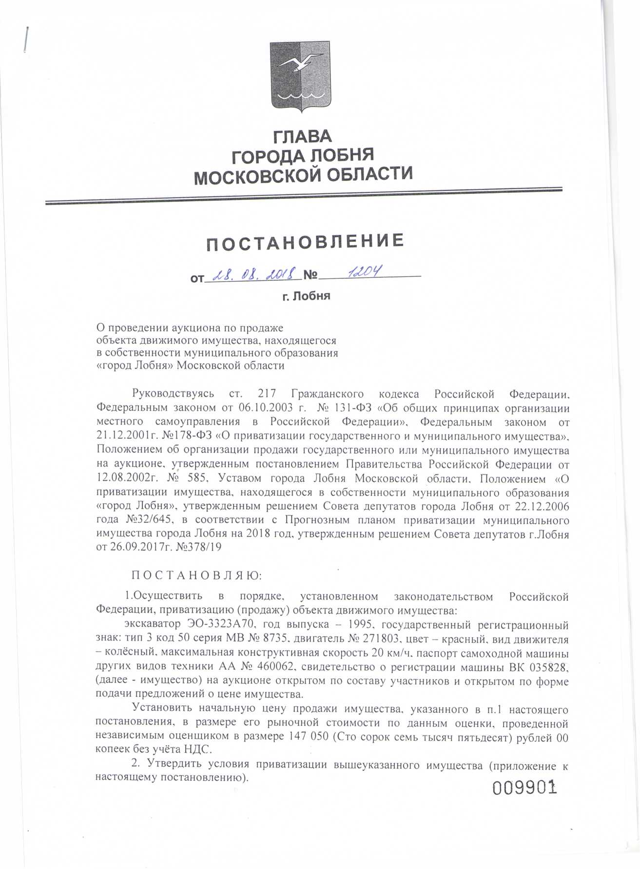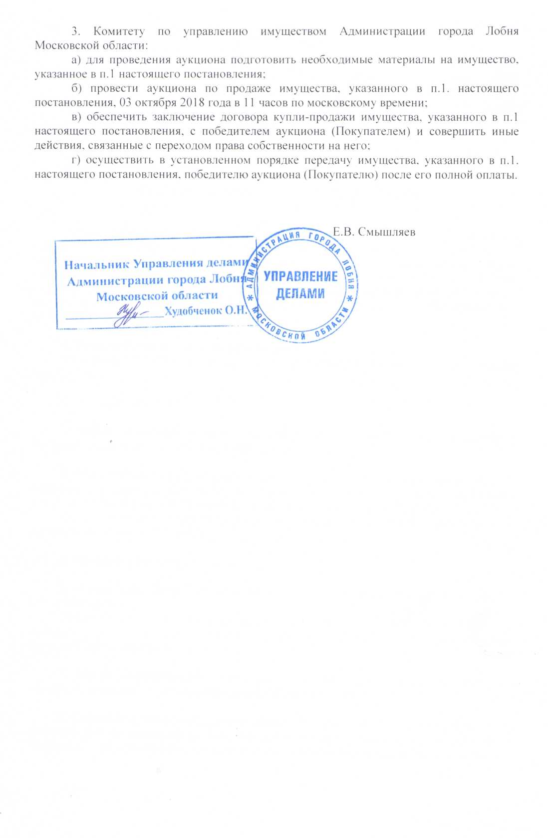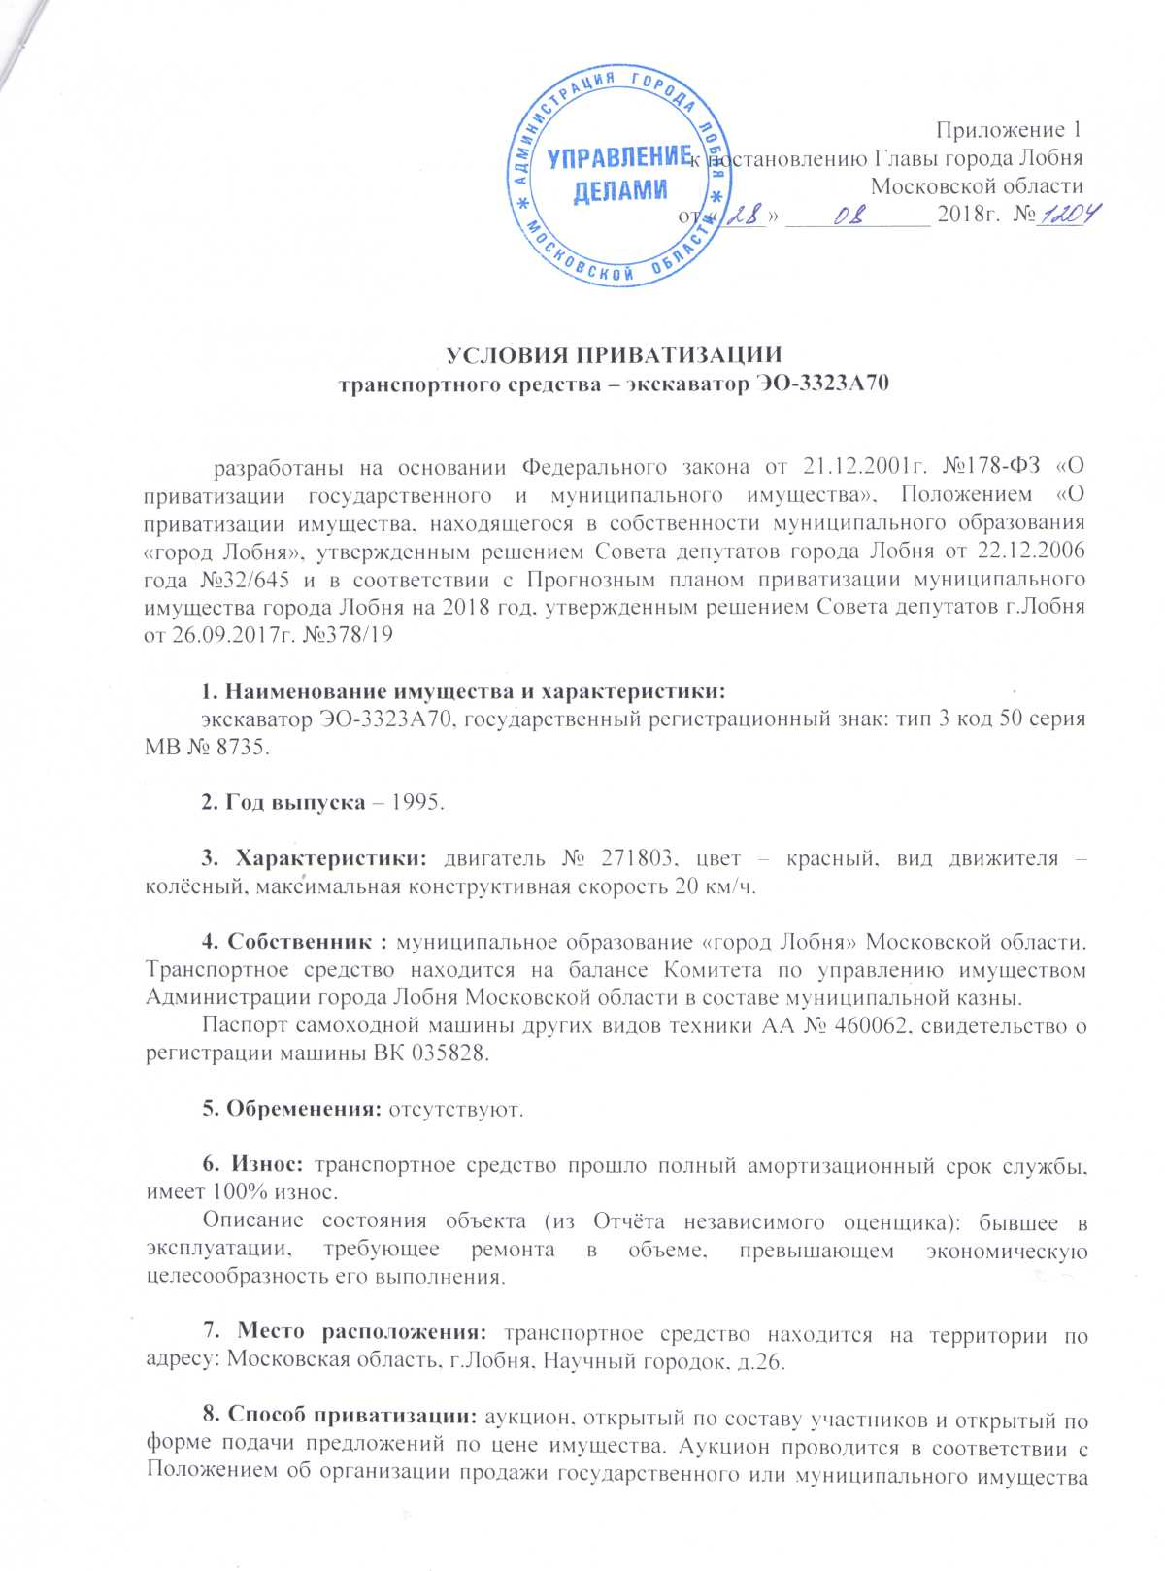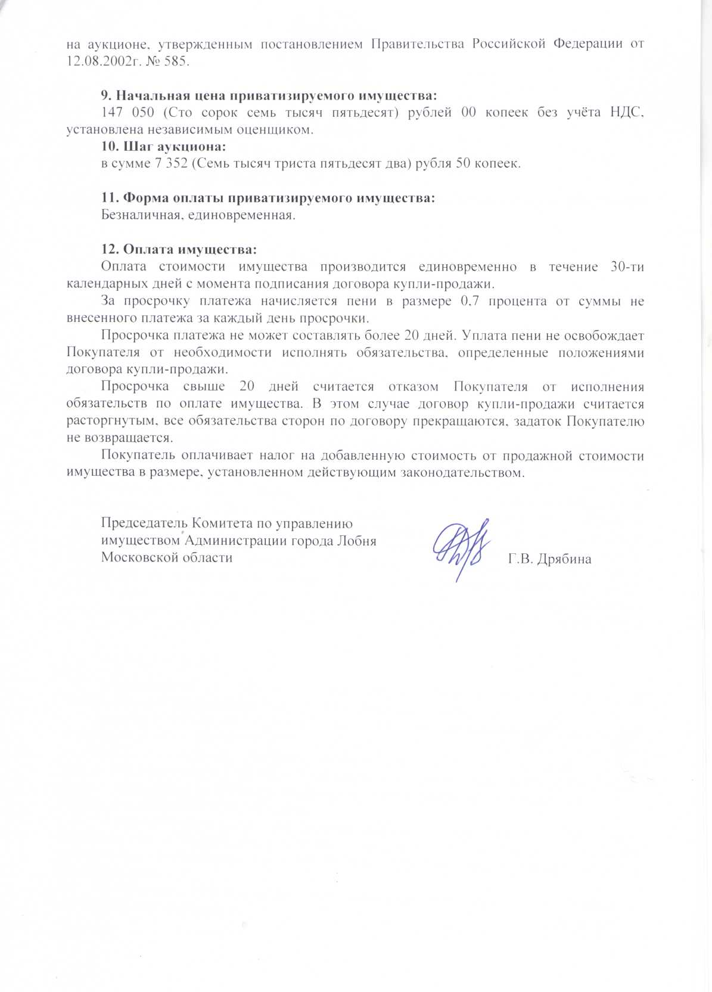

**Приложение 2**

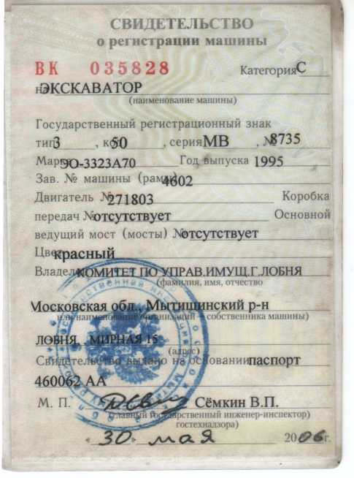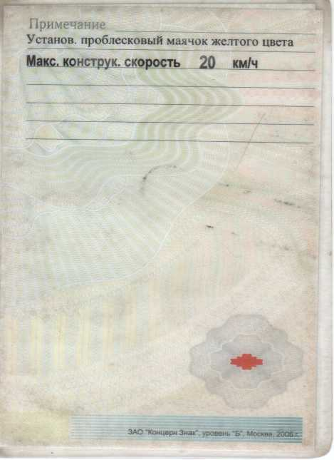

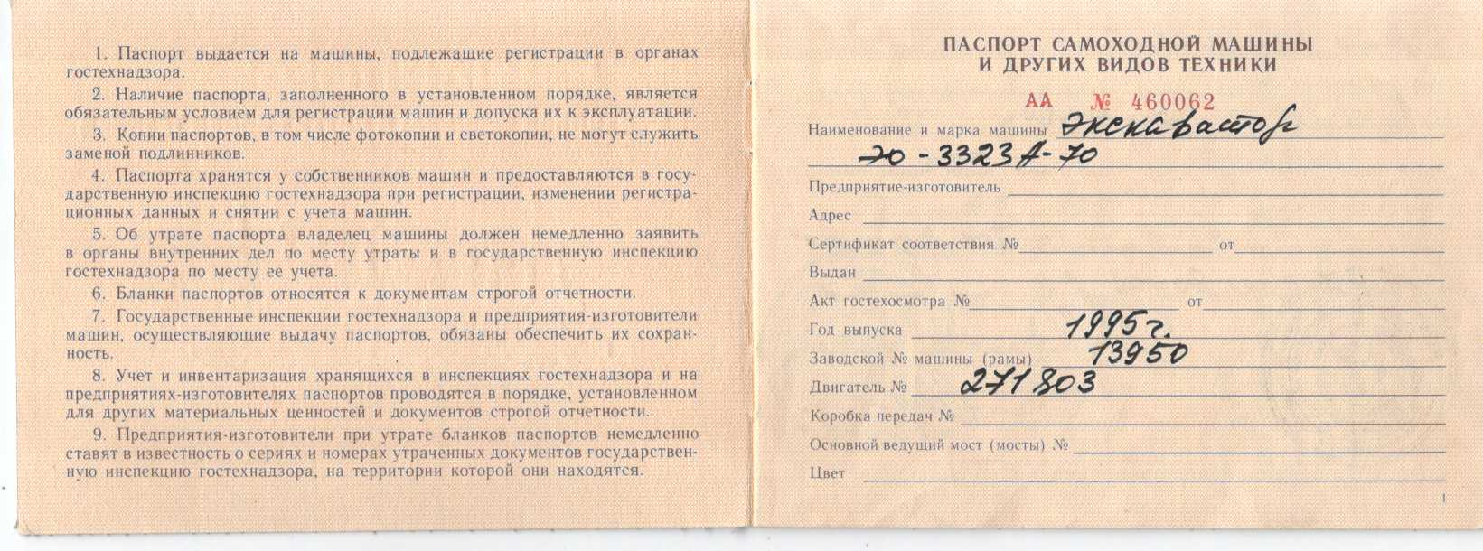

**Приложение 3**

**Фотоматериалы по Лоту № 1**

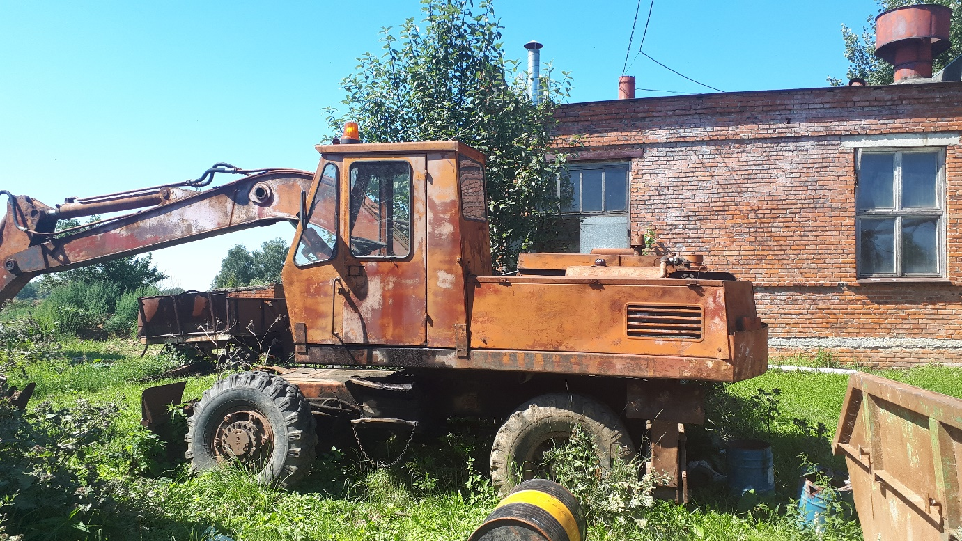

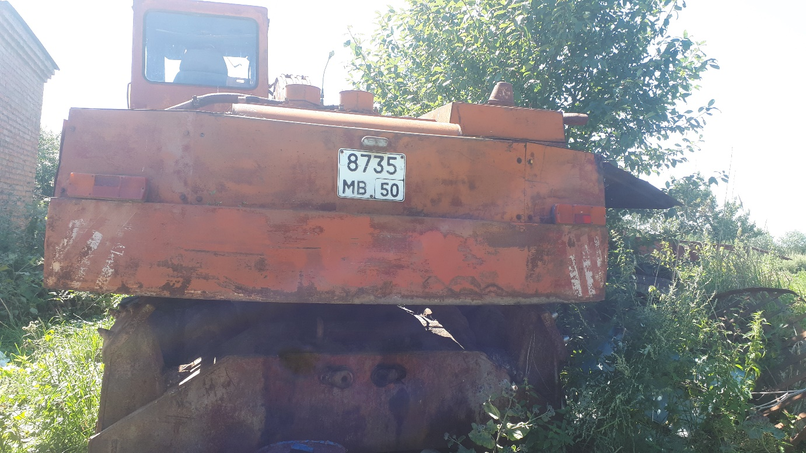

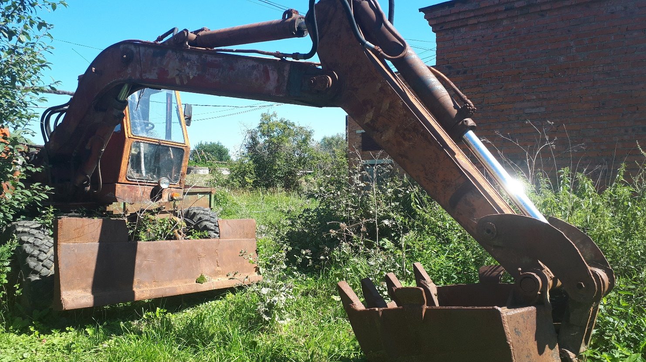

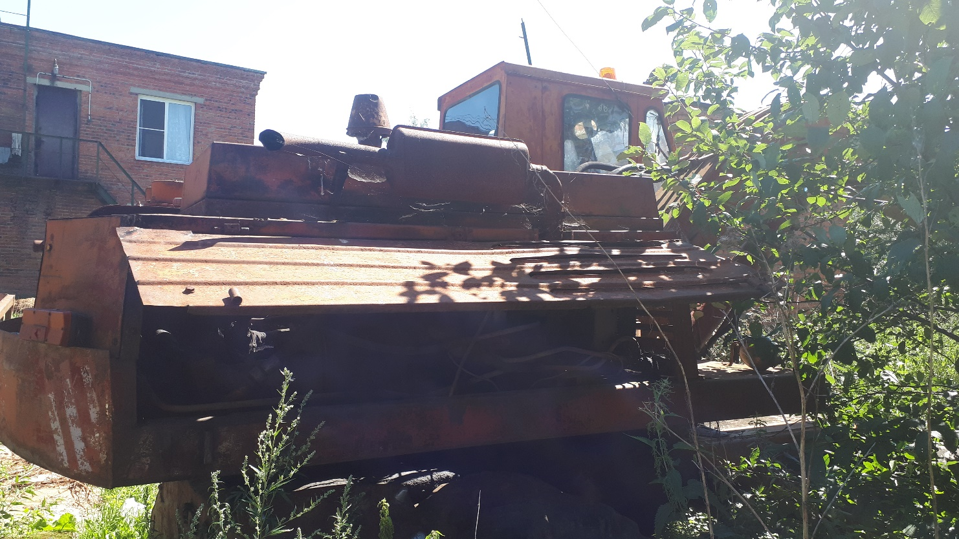

**Приложение 4**

ПРОДАВЦУ:

В Комитет по управлению имуществом Администрации города Лобня Московской области

**ЗАЯВКА НА УЧАСТИЕ В АУКЦИОНЕ**

Претендент ________________________________________________________________________________

(Ф.И.О. для физического лица или ИП, наименование для юридического лица

________________________________________________________________________________

с указанием организационно-правовой формы)

в лице ________________________________________________________________________________

(ФИО)

действующий на основании ________________________________________________________________________________

(Устав, Положение и т.д.)

|  |
| --- |
| **заполняется индивидуальным предпринимателем, физическим лицом**  Паспортные данные: серия……………………№ …………………………., дата выдачи «…....» ………………..….г.  кем выдан…………………………………………………………………………………………….  Адрес регистрации по месту жительства …………………………………………………………………………………..…………………...  Адрес регистрации по месту пребывания………………………………………………………….  Контактный телефон ………………………………………………………………………..  Дата регистрации в качестве индивидуального предпринимателя: «…....» ……г. ………………………………….  ОГРН индивидуального предпринимателя №……………………………………………………………………………… |
| **заполняется юридическим лицом**  Адрес местонахождения  …………………………………………………….…………………………………………...........  Почтовый адрес  …………………………………………………………..……………………………………….….  Контактный телефон….…..…………………………………………………………….………..  ИНН №_______________ ОГРН №___________________ |
| **представитель Претендента**2  ………………………………………………………………………………………………………  (Ф.И.О.)  Действует на основании доверенности от «…..»…………20..….г., № ………………………………………………….  Паспортные данные представителя: серия …………....……№ ………………., дата выдачи «…....» …….…… .…....г.  кем выдан ..………………………………….……………………………..……………………………………  Адрес регистрации по месту жительства ………………………………………………………………………..……………………………...  Адрес регистрации по месту пребывания  …………………………………………………………………….………………………………...  Контактный телефон ……..……………………………………………………………………. |

принял решение об участии в аукционе по продаже Объекта (лота) аукциона:

Дата аукциона: ………..……………. № Лота………………

Наименование Объекта (лота) аукциона

................................................................................................................................

Адрес (местонахождение) Объекта (лота) аукциона

………………………………………………………...………

и обязуется обеспечить поступление задатка в размере ________________________ руб.

_______________________________________________________________________________ ,

(сумма прописью)

в сроки и в порядке установленные в Информационном сообщении на указанный лот.

1. Претендент обязуется:

1.1. Соблюдать условия и порядок проведения аукциона, содержащиеся в Информационном сообщении.

1.2. В случае признания Победителем аукциона заключить договор купли-продажи с Продавцом в соответствии с порядком, сроками и требованиями, установленными в Информационном сообщении и договоре купли-продажи.

2. Задаток Победителя аукциона засчитывается в счет оплаты приобретаемого Объекта (лота) аукциона.

3. Претенденту понятны все требования и положения Информационного сообщения. Претенденту известно фактическое состояние и технические характеристики Объекта (лота) аукциона (п.1.) и он не имеет претензий к ним.

4. Претендент извещён о том, что он вправе отозвать Заявку в порядке и в сроки, установленные в Информационном сообщении.

5. Ответственность за достоверность представленных документов и информации несет Претендент.

6. Претендент подтверждает, что на дату подписания настоящей Заявки ознакомлен с порядком проведения аукциона, порядком внесения задатка, Информационным сообщением и проектом договора купли-продажи, и они ему понятны.

Претендент подтверждает, что надлежащим образом идентифицировал и ознакомился с реальным состоянием выставляемого на аукцион Объекта (лота) аукциона в результате осмотра, который осуществляется по адресу места расположения Объекта (лота) аукциона.

7. Претендент осведомлен и согласен с тем, что Уполномоченный орган, Организатор и Продавец не несут ответственности за ущерб, который может быть причинен Претенденту отменой аукциона, внесением изменений в Информационное сообщение или снятием с аукциона Объекта (лота) аукциона, а также приостановлением организации и проведения аукциона.

___________________________________________________

1 Заполняется при подаче Заявки юридическим лицом

2 Заполняется при подаче Заявки лицом, действующим по доверенности

8. В соответствии с Федеральным законом от 27.07.2006 г. №152-ФЗ «О персональных данных», подавая Заявку,

Претендент дает согласие на обработку персональных данных, указанных в представленных документах и информации.

Платежные реквизиты Претендента:

_______________________________________________________________________________

(Ф.И.О. для физического лица или ИП, наименование для юридического лица)

ИНН3 Претендента

КПП4Претендента

________________________________________________________________________________

(наименование Банка в котором у Претендента открыт счет; название города, где находится банк)

р/с или (л/с)

к/с

ИНН

БИК

КПП

Претендент (представитель Претендента, действующий по доверенности):

________________________________________________________________________________

(должность и подпись Претендента или его уполномоченного представителя, индивидуального предпринимателя или юридического лица)

М.П. (при наличии)

(подпись)

3 ИНН для физических лиц (при наличии) 12 знаков, ИНН для юридических лиц 10 знаков. Претенденты – физические лица указывают ИНН в

соответствии со свидетельством о постановке на учет физического лица в налоговом органе/

4 КПП в отношении юридических лиц и индивидуальных предпринимателей

**Приложение 5**

форма

НА БЛАНКЕ

(для юридических лиц)

**ДОВЕРЕННОСТЬ**

гор. ____________ «___» _________________20__г.

__________________________________________________________________________

(наименование юридического лица, Ф.И.О. ИП, физического лица)

в лице ________________________________________________________________________,

(Ф.И.О. руководителя, ИП)

действующего на основании ______________________________________________________

(устава, контракта и т.д. – для юридического лица)

уполномочивает _________________________________________________________________

(Ф.И.О., паспортные данные)

быть представителем_________________________________________ для участия в аукционе по продаже муниципального имущества Лот №___, находящийся по адресу:_______________________________________, площадью_______ кв.м.

(местоположение Объекта (Лота) аукциона)

со следующими полномочиями: осматривать Объект (лот) аукциона, подавать и подписывать заявку установленного образца с пакетом документов, участвовать в аукционе, определять цену, подписывать протоколы, по итогам аукциона заключать договор купли-продажи, подписывать акт приема-передачи, а также представлять соответствующий пакет документов для государственной регистрации права собственности.

Срок действия доверенности:___________ без права передоверия.

(не более 1 года)

Подпись _______________________________________________________________________________

Ф. И. О. (полностью)

подпись

Удостоверяем,

Подпись *_______________________________________________________________________

(Ф.И.О. руководителя юридического лица (с указанием должности), ИП, физического лица)

МП (при наличии)

*- В случае оформления доверенности от имени физического лица доверенность должна быть оформлена нотариально.

**Приложение 6**

**Проект договора для юридических лиц и**

**индивидуальных предпринимателей**

**ДОГОВОР**

**КУПЛИ - ПРОДАЖИ**

**№ ___________**

город Лобня Московская область «_____»____________2018г.

Муниципальное образование «город Лобня» Московской области, действующее на основании Устава, зарегистрированного Главным управлением Министерства юстиции Российской Федерации по Центральному федеральному округу 13 апреля 2006 года за №RU503230002006001, свидетельство Министерства юстиции Российской Федерации 003720 о государственной регистрации Устава муниципального образования, свидетельство Министерства юстиции Российской Федерации 003648 о включении муниципального образования в государственный реестр муниципальных образований от 26.04.2006г. регистрационный номер RU50323000, адрес (месторасположение) органов местного самоуправления муниципального образования: Московская область, г.Лобня, ул.Ленина, д.21, от имени которого выступает Комитет по управлению имуществом Администрации города Лобня Московской области, в лице председателя Комитета Дрябиной Галины Васильевны, действующей на основании Положения о Комитете по управлению имуществом Администрации города Лобня Московской области и распоряжения Администрации города Лобня Московской области от 11.01.2016г. №6-к, именуемый в дальнейшем «ПРОДАВЕЦ», с одной стороны,

и _____________________________________________________________________________,

наименование юридического лица, ОГРН, адрес, данные государственной регистрации

в лице ____________________________________, действующего на основании Устава,

ФИО, должность руководителя

именуемый в дальнейшем «ПОКУПАТЕЛЬ», с другой стороны, именуемые в дальнейшем «СТОРОНЫ», заключили настоящий ДОГОВОР о нижеследующем:

**С Т А Т Ь Я 1**

**ПРЕДМЕТ ДОГОВОРА**

1.1.На основании Итогового протокола о результатах аукциона от «___» __________ 2018 года и постановления Главы города Лобня Московской области от . .2018г. № , Продавец обязуется передать, а Покупатель оплатить и принять в собственность объект движимого имущества:

экскаватор ЭО-3323А70, год выпуска – 1995, государственный регистрационный знак: тип 3 код 50 серия МВ № 8735, двигатель № 271803, цвет – красный, вид движителя – колёсный, максимальная конструктивная скорость 20 км/ч (далее – Объект).

1.2. Право собственности муниципального образования «город Лобня» Московской области на Объект подтверждено паспортом самоходной машины других видов техники АА № 460062, свидетельством о регистрации машины ВК 035828.

1.3. Объект никому ранее не был продан, не подарен, не заложен, в споре и под запрещением (арестом) не состоит.

**С Т А Т Ь Я 2**

**ЦЕНА И ПЛАТЕЖИ ПО ДОГОВОРУ**

2.1. Установленная по итогам аукциона цена продажи Объекта составляет ____ (___) рублей 00 копеек без учета НДС.

2.2. Покупатель обязуется оплатить стоимость Объекта, указанную в пункте 2.1. настоящего Договора, в течение 30 (Тридцати) календарных дней с даты его подписания Сторонами путем перечисления одним платежным поручением **____** (___) рублей 00 копеекна счет Продавца.

Ранее внесенный Покупателем задаток в размере ______ (___) рублей засчитывается в счет платежа по данной сделке.

**Банковские реквизиты для перечисления:**

**Получатель: ИНН 5025003370 КПП 502501001 Управление федерального казначейства по Московской области (Комитет по управлению имуществом Администрации города Лобня Московской области)**

**расч/счет 40101810845250010102**

**Банк получателя: ГУ Банка России по ЦФО г.Москва**

**БИК 044525000**

**ОКТМО 46740000**

**КБК 903 1 14 02043 04 0000 410**

2.3. Форма оплаты – единовременная, безналичная. Оплата частями не допускается.

2.4. Покупатель самостоятельно рассчитывает налог на добавленную стоимость от продажной цены Объекта в размере, установленном действующим законодательством, и перечисляет его в соответствующий бюджет. Покупатель является налоговым агентом по оплате НДС.

**С Т А Т Ь Я 3**

**ПЕРЕДАЧА ИМУЩЕСТВА**

3.1. Настоящий договор считается заключенным и вступает в силу с даты подписания Сторонами в течение 5 рабочих дней с даты подведения итогов аукциона.

3.2. Объект считается переданным от Продавца к Покупателю с даты подписания Акта приема-передачи в соответствии со статьей 556 Гражданского кодекса Российской Федерации.

3.3. С даты подписания Акта приема-передачи Объекта и до перерегистрации Объекта в Гостехнадзоре, Покупатель обеспечивает сохранность Объекта, принимает все необходимые меры по устранению последствий происшедших аварий, несет риск его гибели.

**С Т А Т Ь Я 4**

**ОБЯЗАТЕЛЬСТВА СТОРОН**

4.1. Покупатель обязуется:

4.1.1. произвести оплату за приобретенный Объект в соответствии со ст.2 настоящего договора (обязательства Покупателя по оплате Объекта считаются выполненными с даты поступления денежных средств в полном объеме на расчетный счет Продавца и пени (в случаях, предусмотренных пунктом 5.2 статьи 5 настоящего договора);

4.1.2. не позднее, чем через тридцать дней с даты полной оплаты Объекта сдать документы в орган Гостехнадзора, осуществляющий учёт перехода права собственности на Объект;

4.2. Продавец обязуется передать Объект по Акту приема-передачи в течение 5 (Пяти) рабочих дней с даты поступления денежных средств, указанных в пункте 2.2 настоящего договора, на расчетный счет Продавца в полном объеме и представить Покупателю пакет документов для оформления перехода права собственности на Объект в Гостехнадзоре.

4.3. Обязательства Продавца считаются выполненными с даты подписания Акта приема-передачи Объекта.

4.4. Обязательства Покупателя считаются выполненными после перерегистрации Объекта в органе Гостехнадзора, осуществляющем учёт права собственности на Объект.

**С Т А Т Ь Я 5**

**ОТВЕТСТВЕННОСТЬ СТОРОН**

5.1. Стороны несут ответственность за невыполнение (ненадлежащее выполнение) условий настоящего Договора в соответствии с действующим законодательством и положениями настоящего Договора.

5.2. За просрочку платежа, указанного в статье 2 данного Договора, Покупатель выплачивает Продавцу пени в размере 0,7 процента от суммы невнесенного платежа за каждый день просрочки. Просрочка платежа не может составлять более двадцати календарных дней (далее – «Допустимая просрочка»). Просрочка свыше двадцати календарных дней считается отказом Покупателя от исполнения обязательств по оплате, установленных статьей 2 настоящего Договора.

Уплата пени не освобождает Покупателя от необходимости исполнить обязательства, определенные положениями настоящего Договора.

**С Т А Т Ь Я 6**

**ВОЗНИКНОВЕНИЕ ПРАВА СОБСТВЕННОСТИ**

6.1. Право собственности на Объект возникает у Покупателя с даты перерегистрации Объекта в органе Гостехнадзора, осуществляющем учёт права собственности на Объект.

6.2. Все расходы по перерегистрации Объекта в органе Гостехнадзора, осуществляющем учёт права собственности, несет Покупатель.

**С Т А Т Ь Я 7**

**РАСТОРЖЕНИЕ ДОГОВОРА**

7.1.Настоящий Договор подлежит расторжению:

7.1.1. В случае задержки платежа, установленного в статье 2 настоящего Договора, более чем на двадцать календарных дней.

Продавец в течение 5 (Пяти) дней с даты окончания допустимой просрочки направляет Покупателю письменное уведомление, с даты отправления которого Договор считается расторгнутым, все обязательства сторон по Договору прекращаются, задаток Покупателю не возвращается. В этом случае дополнительное соглашение Сторон о расторжении настоящего Договора не требуется.

7.1.2. В иных случаях, предусмотренных действующим законодательством.

7.2. В случае расторжения Договора по вине Покупателя, Покупатель возвращает Продавцу полученный Объект, а Продавец возвращает Покупателю сумму фактически внесенных им платежей (ст.2) за вычетом размера причиненных Продавцу убытков и внесенного задатка.

Расторжение Договора не освобождает Покупателя от выплаты пени, установленной пунктом 5.2 настоящего Договора.

7.3. Расторжение Договора может иметь место по соглашению Сторон, либо по основаниям, предусмотренным данным Договором или в соответствии с действующим законодательством с возмещением понесенных убытков.

**С Т А Т Ь Я 8**

**ФОРС – МАЖОР**

8.1. Сторона освобождается от частичного или полного исполнения обязательств по настоящему Договору, если неисполнение явилось следствием обстоятельств непреодолимой силы, возникших после заключения Договора в результате событий чрезвычайного характера, которые стороны не могли ни предвидеть, ни предотвратить разумными мерами.

К обстоятельствам непреодолимой силы относятся события, на которые сторона не может оказывать влияние и за возникновение которых не несет ответственности, например, землетрясение, наводнение, пожар, забастовки.

8.2. В случае возникновения форс-мажорных обстоятельств, сторона, ссылающаяся на обстоятельства непреодолимой силы, обязана в течение 10 (Десяти) дней с момента возникновения указанных обстоятельств известить об этом вторую сторону, сообщив при этом срок исполнения обязательств по Договору.

8.3. По прекращении действия указанных обстоятельств, сторона должна без промедления известить об этом другую сторону в письменном виде, при этом указав срок, в который предполагается исполнить обязательства по настоящему Договору.

8.4. Если состояние невыполнения обязательств, возникающих из настоящего Договора, продолжает действовать более шести месяцев, то любая из сторон имеет право поставить вопрос о поиске взаимоприемлемого решения или об изменении условий настоящего Договора.

**С Т А Т Ь Я 9**

**ПОРЯДОК РАЗРЕШЕНИЯ СПОРОВ**

9.1. Все споры или разногласия, возникающие между сторонами по настоящему договору или в связи с ним, разрешаются путем переговоров между сторонами.

9.2. В случае невозможности разрешения споров и разногласий путем переговоров, они подлежат рассмотрению в установленном законодательством порядке.

**С Т А Т Ь Я 10**

**ПОРЯДОК ИЗМЕНЕНИЯ И ДОПОЛНЕНИЯ ДОГОВОРА**

10.1. Любые изменения и дополнения к настоящему Договору действительны при условии, что они оформлены в письменном виде и подписаны уполномоченными представителями сторон по настоящему Договору в форме дополнительного соглашения, которое является неотъемлемой частью данного Договора и подлежит государственной регистрации в установленном законом порядке.

**С Т А Т Ь Я 11**

**ЗАКЛЮЧИТЕЛЬНЫЕ ПОЛОЖЕНИЯ**

11.1. Отношения между Сторонами по настоящему Договору прекращаются при исполнении ими всех условий Договора и после проведения полного взаиморасчета.

11.2. Права и обязанности Покупателя по настоящему Договору не могут быть переуступлены другому лицу без письменного на то разрешения Продавца.

11.3. Содержание статьей 167, 209, 223, 556 Гражданского Кодекса Российской Федерации сторонам разъяснено.

11.4. Отношения Сторон, не урегулированные настоящим Договором, регламентируются действующим законодательством.

11.5. Настоящий Договор составлен в трех идентичных экземплярах, имеющих одинаковую юридическую силу. Первый экземпляр находится у Продавца, второй – у Покупателя, третий – в органе Гостехнадзора, осуществляющем учёт права собственности на Объект.

**ЮРИДИЧЕСКИЕ АДРЕСА И ПОДПИСИ СТОРОН**

|  |  |  |
| --- | --- | --- |
| Муниципальное образование «город Лобня» Московской области, от имени которого выступает: |  |  |
| ПРОДАВЕЦ: |  | ПОКУПАТЕЛЬ: |
| Комитет по управлению имуществом Администрации города Лобня Московской области |  |  |
|  |  |  |
| Председатель Комитета по управлению имуществом Администрации города Лобня Московской области |  |  |
|  |  |  |
| _________________ Г.В. Дрябина |  | ____________________ |
|  |  |  |
| Адрес: 141730, Россия, Московская область, г.Лобня, ул.Ленина, д.21 |  | Адрес: |

**Проект договора для физических лиц**

**ДОГОВОР**

**КУПЛИ - ПРОДАЖИ**

**№ _______________**

город Лобня Московская область «_____»____________2018г.

Муниципальное образование «город Лобня» Московской области, действующее на основании Устава, зарегистрированного Главным управлением Министерства юстиции Российской Федерации по Центральному федеральному округу 13 апреля 2006 года за №RU503230002006001, свидетельство Министерства юстиции Российской Федерации 003720 о государственной регистрации Устава муниципального образования, свидетельство Министерства юстиции Российской Федерации 003648 о включении муниципального образования в государственный реестр муниципальных образований от 26.04.2006г. регистрационный номер RU50323000, адрес (месторасположение) органов местного самоуправления муниципального образования: Московская область, г.Лобня, ул.Ленина, д.21, от имени которого выступает Комитет по управлению имуществом Администрации города Лобня Московской области, в лице председателя Комитета Дрябиной Галины Васильевны, действующей на основании Положения о Комитете по управлению имуществом Администрации города Лобня Московской области и распоряжения Администрации города Лобня Московской области от 11.01.2016г. №6-к, именуемый в дальнейшем «ПРОДАВЕЦ», с одной стороны,

и _____________________________________________________________________________,

ФИО физического лица, паспортные данные, адрес

именуемый в дальнейшем «ПОКУПАТЕЛЬ», с другой стороны, именуемые в дальнейшем «СТОРОНЫ», заключили настоящий ДОГОВОР о нижеследующем:

**С Т А Т Ь Я 1**

**ПРЕДМЕТ ДОГОВОРА**

1.1.На основании Итогового протокола о результатах аукциона от «___» __________ 2018 года и постановления Главы города Лобня Московской области от _______2018г. №____, Продавец обязуется передать, а Покупатель оплатить и принять в собственность объект движимого имущества:

экскаватор ЭО-3323А70, год выпуска – 1995, государственный регистрационный знак: тип 3 код 50 серия МВ № 8735, двигатель № 271803, цвет – красный, вид движителя – колёсный, максимальная конструктивная скорость 20 км/ч (далее – Объект).

1.2. Право собственности муниципального образования «город Лобня» Московской области на Объект подтверждено паспортом самоходной машины других видов техники АА № 460062, свидетельством о регистрации машины ВК 035828.

1.3. Объект никому ранее не был продан, не подарен, не заложен, в споре и под запрещением (арестом) не состоит.

**С Т А Т Ь Я 2**

**ЦЕНА И ПЛАТЕЖИ ПО ДОГОВОРУ**

2.1. Установленная по итогам аукциона цена продажи Объекта составляет ____ (___) рублей 00 копеек без учета НДС.

2.2. Налог на добавленную стоимость от продажной цены объекта составляет ______ (___) рублей ____ копеек.

2.3. Покупатель обязуется перечислить единовременно одним платежным поручением стоимость Объекта с НДС в сумме ______ (___) рублей ____ копеек на счёт Продавца в течение 30 (Тридцати) календарных дней с даты подписания Сторонами договора купли-продажи. Покупатель в платежном поручении в разделе «Назначение платежа» указывает: «Платёж по договору купли-продажи № ___ от _______ 2018г., в том числе НДС».

Ранее внесенный Покупателем задаток в размере ______ (___) рублей засчитывается в счет платежа по данной сделке.

**Банковские реквизиты для перечисления:**

**Получатель: ИНН 5025003370 КПП 502501001 Управление федерального казначейства по Московской области (Комитет по управлению имуществом Администрации города Лобня Московской области)**

**расч/счет 40101810845250010102**

**Банк получателя: ГУ Банка России по ЦФО г.Москва**

**БИК 044525000**

**ОКТМО 46740000**

**КБК 903 1 14 02043 04 0000 410**

2.3. Форма оплаты – единовременная, безналичная. Оплата частями не допускается.

**С Т А Т Ь Я 3**

**ПЕРЕДАЧА ИМУЩЕСТВА**

3.1. Настоящий договор считается заключенным и вступает в силу с даты подписания Сторонами в течение 5 рабочих дней с даты подведения итогов аукциона.

3.2. Объект считается переданным от Продавца к Покупателю с даты подписания Акта приема-передачи в соответствии со статьей 556 Гражданского кодекса Российской Федерации.

3.3. С даты подписания Акта приема-передачи Объекта и до перерегистрации Объекта в Гостехнадзоре, Покупатель обеспечивает сохранность Объекта, принимает все необходимые меры по устранению последствий происшедших аварий, несет риск его гибели.

**С Т А Т Ь Я 4**

**ОБЯЗАТЕЛЬСТВА СТОРОН**

4.1. Покупатель обязуется:

4.1.1. произвести оплату за приобретенный Объект в соответствии со ст.2 настоящего договора (обязательства Покупателя по оплате Объекта считаются выполненными с даты поступления денежных средств в полном объеме на расчетный счет Продавца и пени (в случаях, предусмотренных пунктом 5.2 статьи 5 настоящего договора);

4.1.2. не позднее, чем через тридцать дней с даты полной оплаты Объекта сдать документы в орган Гостехнадзора, осуществляющий учёт перехода права собственности на Объект;

4.2. Продавец обязуется передать Объект по Акту приема-передачи в течение 5 (Пяти) рабочих дней с даты поступления денежных средств, указанных в пункте 2.2 настоящего договора, на расчетный счет Продавца в полном объеме и представить Покупателю пакет документов для оформления перехода права собственности на Объект в Гостехнадзоре.

4.3. Обязательства Продавца считаются выполненными с даты подписания Акта приема-передачи Объекта.

4.4. Обязательства Покупателя считаются выполненными после перерегистрации Объекта в органе Гостехнадзора, осуществляющем учёт права собственности на Объект.

**С Т А Т Ь Я 5**

**ОТВЕТСТВЕННОСТЬ СТОРОН**

5.1. Стороны несут ответственность за невыполнение (ненадлежащее выполнение) условий настоящего Договора в соответствии с действующим законодательством и положениями настоящего Договора.

5.2. За просрочку платежа, указанного в статье 2 данного Договора, Покупатель выплачивает Продавцу пени в размере 0,7 процента от суммы невнесенного платежа за каждый день просрочки. Просрочка платежа не может составлять более двадцати календарных дней (далее – «Допустимая просрочка»). Просрочка свыше двадцати календарных дней считается отказом Покупателя от исполнения обязательств по оплате, установленных статьей 2 настоящего Договора.

Уплата пени не освобождает Покупателя от необходимости исполнить обязательства, определенные положениями настоящего Договора.

**С Т А Т Ь Я 6**

**ВОЗНИКНОВЕНИЕ ПРАВА СОБСТВЕННОСТИ**

6.1. Право собственности на Объект возникает у Покупателя с даты перерегистрации Объекта в органе Гостехнадзора, осуществляющем учёт права собственности на Объект.

6.2. Все расходы по перерегистрации Объекта в органе Гостехнадзора, осуществляющем учёт права собственности, несет Покупатель.

**С Т А Т Ь Я 7**

**РАСТОРЖЕНИЕ ДОГОВОРА**

7.1.Настоящий Договор подлежит расторжению:

7.1.1. В случае задержки платежа, установленного в статье 2 настоящего Договора, более чем на двадцать календарных дней.

Продавец в течение 5 (Пяти) дней с даты окончания допустимой просрочки направляет Покупателю письменное уведомление, с даты отправления которого Договор считается расторгнутым, все обязательства сторон по Договору прекращаются, задаток Покупателю не возвращается. В этом случае дополнительное соглашение Сторон о расторжении настоящего Договора не требуется.

7.1.2. В иных случаях, предусмотренных действующим законодательством.

7.2. В случае расторжения Договора по вине Покупателя, Покупатель возвращает Продавцу полученный Объект, а Продавец возвращает Покупателю сумму фактически внесенных им платежей (ст.2) за вычетом размера причиненных Продавцу убытков и внесенного задатка.

Расторжение Договора не освобождает Покупателя от выплаты пени, установленной пунктом 5.2 настоящего Договора.

7.3. Расторжение Договора может иметь место по соглашению Сторон, либо по основаниям, предусмотренным данным Договором или в соответствии с действующим законодательством с возмещением понесенных убытков.

**С Т А Т Ь Я 8**

**ФОРС – МАЖОР**

8.1. Сторона освобождается от частичного или полного исполнения обязательств по настоящему Договору, если неисполнение явилось следствием обстоятельств непреодолимой силы, возникших после заключения Договора в результате событий чрезвычайного характера, которые стороны не могли ни предвидеть, ни предотвратить разумными мерами.

К обстоятельствам непреодолимой силы относятся события, на которые сторона не может оказывать влияние и за возникновение которых не несет ответственности, например, землетрясение, наводнение, пожар, забастовки.

8.2. В случае возникновения форс-мажорных обстоятельств, сторона, ссылающаяся на обстоятельства непреодолимой силы, обязана в течение 10 (Десяти) дней с момента возникновения указанных обстоятельств известить об этом вторую сторону, сообщив при этом срок исполнения обязательств по Договору.

8.3. По прекращении действия указанных обстоятельств, сторона должна без промедления известить об этом другую сторону в письменном виде, при этом указав срок, в который предполагается исполнить обязательства по настоящему Договору.

8.4. Если состояние невыполнения обязательств, возникающих из настоящего Договора, продолжает действовать более шести месяцев, то любая из сторон имеет право поставить вопрос о поиске взаимоприемлемого решения или об изменении условий настоящего Договора.

**С Т А Т Ь Я 9**

**ПОРЯДОК РАЗРЕШЕНИЯ СПОРОВ**

9.1. Все споры или разногласия, возникающие между сторонами по настоящему договору или в связи с ним, разрешаются путем переговоров между сторонами.

9.2. В случае невозможности разрешения споров и разногласий путем переговоров, они подлежат рассмотрению в установленном законодательством порядке.

**С Т А Т Ь Я 10**

**ПОРЯДОК ИЗМЕНЕНИЯ И ДОПОЛНЕНИЯ ДОГОВОРА**

10.1. Любые изменения и дополнения к настоящему Договору действительны при условии, что они оформлены в письменном виде и подписаны уполномоченными представителями сторон по настоящему Договору в форме дополнительного соглашения, которое является неотъемлемой частью данного Договора и подлежит государственной регистрации в установленном законом порядке.

**С Т А Т Ь Я 11**

**ЗАКЛЮЧИТЕЛЬНЫЕ ПОЛОЖЕНИЯ**

11.1. Отношения между Сторонами по настоящему Договору прекращаются при исполнении ими всех условий Договора и после проведения полного взаиморасчета.

11.2. Права и обязанности Покупателя по настоящему Договору не могут быть переуступлены другому лицу без письменного на то разрешения Продавца.

11.3. Содержание статьей 167, 209, 223, 556 Гражданского Кодекса Российской Федерации сторонам разъяснено.

11.4. Отношения Сторон, не урегулированные настоящим Договором, регламентируются действующим законодательством.

11.5. Настоящий Договор составлен в трех идентичных экземплярах, имеющих одинаковую юридическую силу. Первый экземпляр находится у Продавца, второй – у Покупателя, третий – в органе Гостехнадзора, осуществляющем учёт права собственности на Объект.

**ЮРИДИЧЕСКИЕ АДРЕСА И ПОДПИСИ СТОРОН**

|  |  |  |
| --- | --- | --- |
| Муниципальное образование «город Лобня» Московской области, от имени которого выступает: |  |  |
| ПРОДАВЕЦ: |  | ПОКУПАТЕЛЬ: |
| Комитет по управлению имуществом Администрации города Лобня Московской области |  |  |
|  |  |  |
| Председатель Комитета по управлению имуществом Администрации города Лобня Московской области |  |  |
| _________________ Г.В.Дрябина |  | ____________________ |
|  |  |  |
| Адрес: 141730, Россия, Московская область, г.Лобня, ул.Ленина, д.21 |  | Адрес: |

**Приложение 7**

**ДОГОВОР О ЗАДАТКЕ №______**

город Лобня Московской области « __» ___________20__г.

Комитет по управлению имуществом Администрации города Московской области в лице председателя Комитета Дрябиной Галины Васильевны, действующей на основании Положения о Комитете по управлению имуществом Администрации города Лобня Московской области и распоряжения Администрации города Лобня Московской области от 11.01.2016г. №6-к, именуемый в дальнейшем «Продавец», с одной стороны, и ______________________________________, именуемое в дальнейшем «Претендент», в лице

_____________________________, действующего на основании _________________________, с другой стороны, заключили настоящий Договор о нижеследующем:

**1.** Предмет договора

Претендент в доказательство намерения на заключение договора купли-продажи, являющегося предметом аукциона: ______________________________, (далее Аукцион), а также в качестве гарантии надлежащего исполнения своих обязательств, в счет причитающихся с него по договору купли-продажи платежей, перечисляет денежные средства в размере _______,__ руб. (___________________________________ руб. __ коп.) в порядке, предусмотренном разделом 2 настоящего Договора.

**2.** Порядок перечисления денежных средств

2.1. Претендент перечисляет денежные средства (п.1) по следующим банковским реквизитам:

**Получатель: ИНН 5025003370 КПП 502501001 Финансовое управление Администрации города Лобня (Комитет по управлению имуществом Администрации города Лобня Московской области л/счет 05003250018)**

**расч/счет 40302810640265032007 кор/счет 30101810400000000225**

**Банк получателя: ПАО «Сбербанк России» г.Москва БИК 044525225**

Назначение платежа: перечисление задатка за участие в аукционе по продаже транспортного средства - экскаватор, без НДС.

2.2. Платежи (п.1) осуществляются исключительно Претендентом только в форме безналичного расчета в валюте Российской Федерации.

2.3. В случае установления Аукционной комиссией не поступления в указанный в Информационном сообщении срок и порядке размера задатка, обязательства Претендента по внесению задатка считаются неисполненными.

**3.** Возврат денежных средств.

3.1. Возврат денежных средств Претенденту осуществляется по реквизитам, указанным в Заявке на участие в аукционе.

3.2. В случаях отзыва Претендентом Заявки:

– в установленном порядке до даты окончания приема Заявок, поступивший от Претендента задаток подлежит возврату в срок, не позднее, чем 5 (пять) дней со дня поступления уведомления об отзыве Заявки;

– позднее даты окончания приема Заявок задаток возвращается в течение 5 (пяти) дней с даты подведения итогов аукциона.

3.3. Участникам, за исключением Победителя аукциона, задатки возвращаются в течение 5 (пяти) дней с даты подведения итогов аукциона.

3.4. Претенденту, не допущенному к участию в аукционе, задаток возвращается в течение 5 (пяти) дней со дня подписания протокола о признании Претендентов Участниками.

3.5. Задаток, внесенный лицом, признанным Победителем аукциона засчитывается в счет оплаты приобретаемого Объекта (лота) аукциона.

3.6. При уклонении или отказе Победителя аукциона от заключения в установленный срок договора купли-продажи Объекта (лота) аукциона он утрачивает право на заключение указанного договора и задаток ему не возвращается, результаты аукциона аннулируются.

3.7. Возврат денежных средств Претенденту осуществляется по платежным реквизитам, указанным в Заявке на участие в аукционе.

3.8. В случае отказа Продавца от проведения аукциона, поступившие задатки возвращаются Заявителям в течение 5 (пяти) рабочих дней с даты принятия решения об отказе в проведении аукциона.

3.9. В случае изменения платежных реквизитов Претендента, указанных в Заявке, Претендент должен направить в адрес Продавца уведомление об их изменении, при этом задаток возвращается Претенденту в течение 5 (пяти) рабочих дней с даты получения такого уведомления.

**4.** Ответственность сторон.

4.1. Ответственность сторон за неисполнение либо ненадлежащее исполнение настоящего Договора наступает в соответствии с действующим законодательством Российской Федерации и законодательством Московской области.

4.2. Все споры и разногласия, которые могут возникнуть в результате исполнения Сторонами условий настоящего Договора, будут по возможности решаться путем переговоров. В случае невозможности разрешения споров путем переговоров Стороны рассматривают их в установленном законом порядке.

**5.** Срок действия договора.

5.1. Договор вступает в силу с момента подписания его Сторонами.

5.2. Договор прекращает свое действие с момента надлежащего исполнения Сторонами взятых на себя обязательств.

**6.** Заключительные положения.

6.1. Все изменения и дополнения к настоящему Договору, оформляются письменно дополнительным соглашением.

6.2. Настоящий Договор составлен в 2 (двух) подлинных экземплярах.

**7.** Юридические адреса и реквизиты Сторон:

|  |  |  |
| --- | --- | --- |
| Муниципальное образование «город Лобня» Московской области, от имени которого выступает: |  |  |
| ПРОДАВЕЦ: |  | ПОКУПАТЕЛЬ: |
| Комитет по управлению имуществом Администрации города Лобня Московской области |  |  |
|  |  |  |
| Председатель Комитета по управлению имуществом Администрации города Лобня Московской области |  |  |
| _________________ Г.В. Дрябина |  | ____________________ |
|  |  |  |
| Адрес: 141730, Россия, Московская область, г.Лобня, ул.Ленина, д.21 |  | Адрес: |

*Возврат денежных средств осуществляется в форме безналичного расчета: в случае отсутствия у Претендента рабочих реквизитов, неточного или неполного их указания, возврат средств производится после их уточнения.*